ผลการปฏิบัติของงานสอบสวน
ประจำเดือน เมษายน ๒๕๖๙
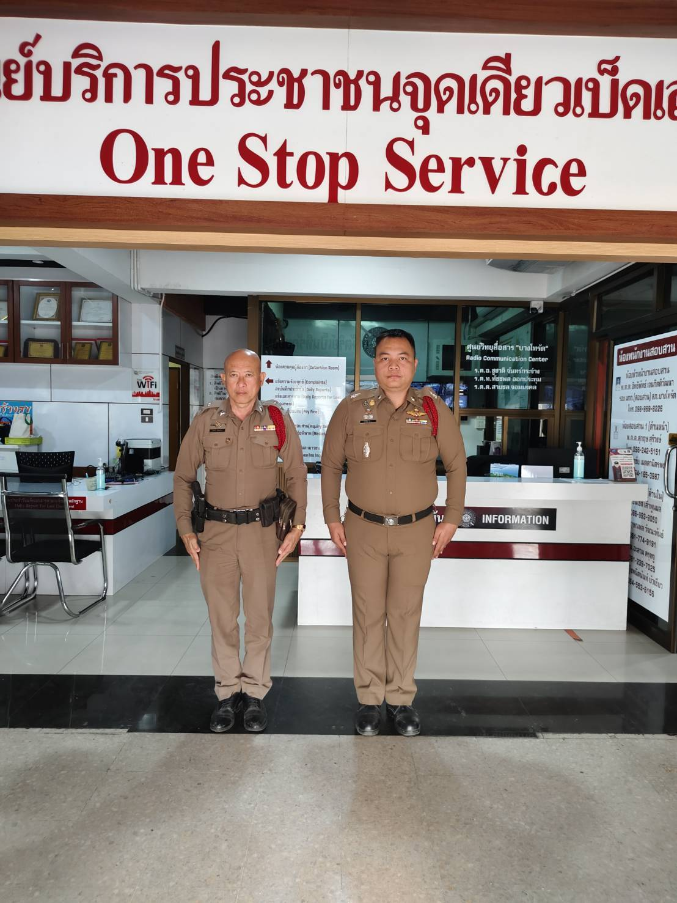

พ.ต.ท.ศุกฤษ สริวงษ์ ตำแหน่ง สว.(สอบสวน) สภ.บางโทรัด
เมื่อวันที่ ๑๙ ​เมษายน​ ๒๕๖๙ เวลาประมาณ​ ๐๓.๕๐ น. พ.ต.ท.ศุกฤษ​ สุริวงษ์ สว.(สอบสวน) สภ.บางโทรัด ปฏิบัติหน้าที่เวรประจำ สภ.บางโทรัด ได้รับแจ้งจากศูนย์วิทยุว่ามีเหตุ เพลิงไหม้บ้านพัก บ้านเลขที่ ๑๑๑/๔๕๔ หมู่ที่ ๓ ต.บางโทรัด อ.เมือง จว.สมุทรสาคร จึงได้รายงานให้ผู้บังคับบัญชาทราบตามลำดับชั้น จากนั้นพร้อมกับเจ้าหน้าที่ตำรวจได้เดินทางไปยังที่เกิดเหตุ เมื่อไปถึงพบเพลิงกำลังลุกไหม้บ้านเลขที่ดังกล่าว พบว่ามีรถดับเพลิง จำนวน ๑ คัน และเจ้าหน้าที่กำลังช่วยกันดับเพลิงอยู่ เบื้องต้นยังไม่ทราบสาเหตุที่แน่ชัด จากเหตุเพลิงไหม้ดังกล่าว ไม่มีผู้ได้รับบาดเจ็บ ไม่มีผู้เสียชีวิตจากเหตุดังกล่าวแต่อย่างใด มูลค่าความเสียหายอยู่ระหว่างตรวจสอบ และประเมินราคา โดยไฟเริ่มลุกไหม้ ตั้งแต่เวลา ๐๓.๕๐ น. ของวันที่ ๑๙ ​เมษายน ๒๕๖๙ และสามารถควบคุมเพลิงไว้ได้ในเวลา ๐๔.๓๐ น. ของวันเดียวกัน
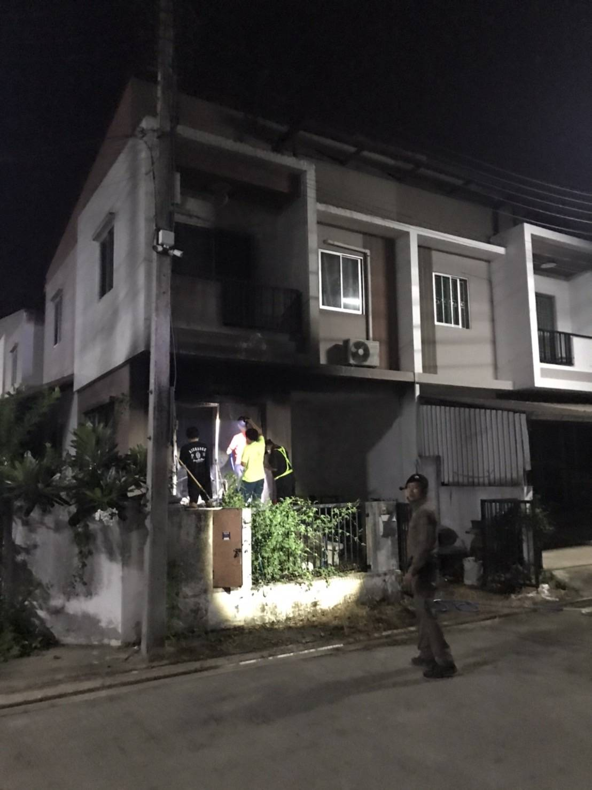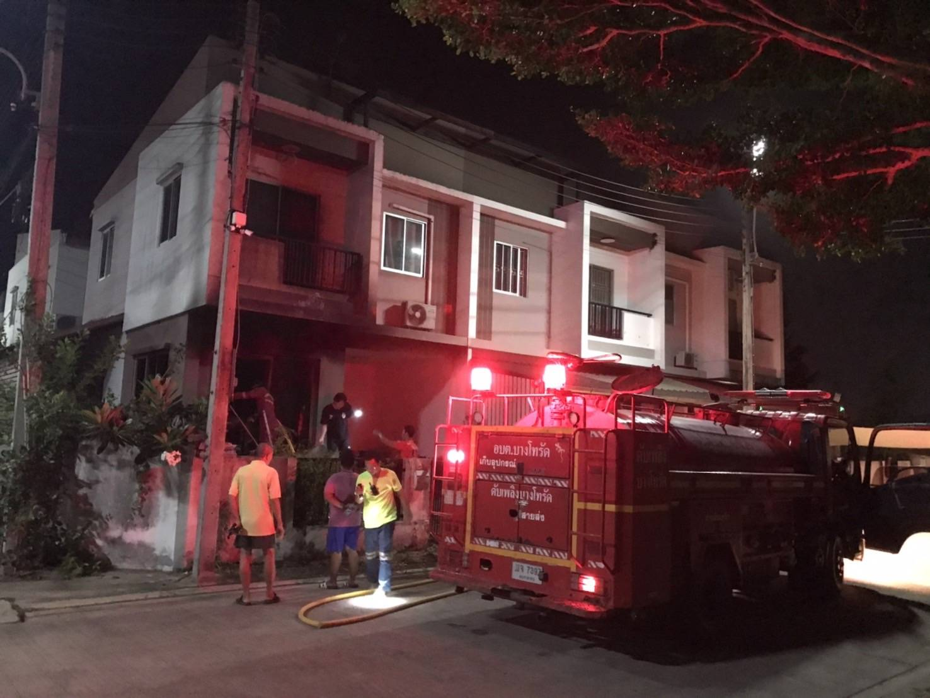
ตรวจสถานที่เกิดเหตุเพลิงไหม้บ้านพักอาศัย
วันที่ ๑๙ ​เมษายน​ ๒๕๖๙ เวลาประมาณ​ ๐๓.๕๐ น.
ณ บ้านเลขที่ ๑๑๑/๔๕๔ หมู่ที่ ๓ ต.บางโทรัด อ.เมือง จว.สมุทรสาคร

